
ZESPÓŁ OPIEKI ZDROWOTNEJ W BRODNICY
Samodzielny Publiczny Zakład Opieki Zdrowotnej
im. R. Czerwiakowskiego
ul. Wiejska 9, 87-300 Brodnica, tel. 56 66 89 100,
tel./fax. 56 66 89 101 e-mail: sekretariat@zozbrodnica.pl

Brodnica, dn. 17.08.2017r.
DO WSZYSTKICH ZAINTERESOWANYCH

Sprawa nr: ZP/3/2017

Pytania i odpowiedzi nr 1

Dotyczy: wyjaśnienia treści Specyfikacji Istotnych Warunków Zamówienia – sprawa numer ZP/3/2017

Zamawiający – Zespół Opieki Zdrowotnej w Brodnicy działając na podstawie art. 38 ust. 1 i 2 ustawy z dnia 29 stycznia 2004 r. Prawo zamówień publicznych (t. j. Dz. U. z 2015 poz. 2164) udziela odpowiedzi na zadane pytania w postępowaniu o udzielenie zamówienia publicznego pt. "Dostawa leków do Szpitala Zespołu Opieki Zdrowotnej w Brodnicy" – sprawa nr ZP/3/2017. Wpłynęły pytania do treści Specyfikacji Istotnych Warunków Zamówienia o następującym brzmieniu:

Zestaw pytań nr 1:

„Pytanie nr 1 – dotyczy Pakietu nr 25 poz. 1,2

Czy Zamawiający wyrazi zgodę na zaoferowanie produktu równoważnego <LIDOCAINE H/CHL. + CHLORHEXIDINUM GLUCONICUM + HYDROXYBENZOESAN METYLU + HYDROXYBENZOESAN PROPYLU 2g+0,25g+0,06g+0,025g / 100ml > w wygodnych ampułkostrzykawkach z podziałką o pojemności 7g (6ml) w pozycji 2 oraz pojemności 13g (11 ml) w pozycji 1?”

ODP.: Zamawiający wyraża zgodę. Zamawiający zmienia opis na 0,05-0,25% chloheksydyny.

Zestaw pytań nr 2:
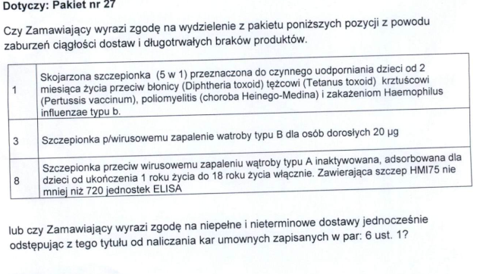
ODP.: Zamawiający nie zgadza się na wydzielenie. Zamawiający zgadza się na niepełne i nieterminowe dostawy bez naliczania kar z tego tytułu. Zamawiający prosi o zaznaczenie w formularzu cenowym informacji o przewidywanej dostępności szczepionek.

Zestaw pytań nr 3:
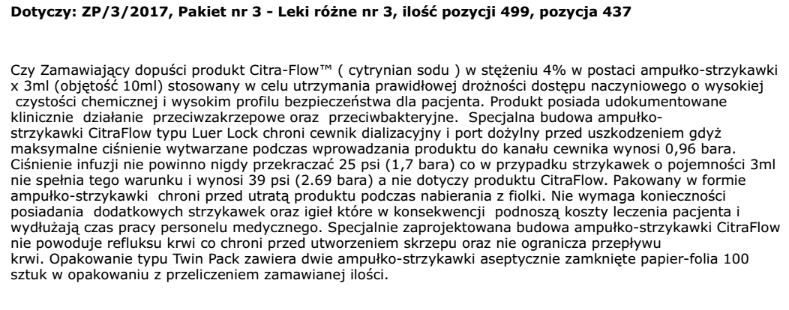
ODP.: Zamawiający nie zgadza się.
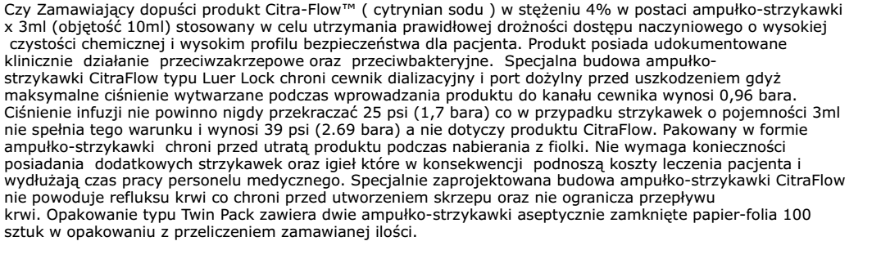
ODP.: Zamawiający nie zgadza się.
ODP.: Zamawiający nie zgadza się na wydzielenie.
Zestaw pytań nr 4:
Zapytanie 1:
Czy w pakiecie Nr 5 poz. 13 i 14 (Budesonidum 250 i 500 mcg/ml zawiesina do inhalacji (dawka 250 i 500 jednego producental) Zamawiający wymaga produktu, po którego zastosowaniu poprawa stanu klinicznego może nastąpić już w ciągu kilku godzin od rozpoczęcia leczenia?
ODP.: Zamawiający nie wymaga.
Zapytanie 2:
Czy Zamawiający w pakiecie Nr 5 poz. 13 i 14 (Budesonidum 250 i 500 mcg/ml zawiesina do inhalacji (dawka 250 i 500 jednego producental) wyraża zgodę na wycenę leku, którego zawartości po otwarciu pojemnika nie można, zgodnie z obowiązującą Charakterystyką Produktu Leczniczego, przechowywać do 12 godzin ?
ODP.: Zamawiający wyraża zgodę.
Zapytanie 3:
Czy Zamawiający w pakiecie Nr 5 poz. 13 i 14 (Budesonidum 250 i 500 mcg/ml zawiesina do inhalacji (dawka 250 i 500 jednego producental) dopuszcza wycenę leku, którego nie można mieszać z Berodualem ani z acetylocysteiną?
ODP.: Zamawiający dopuszcza.
Zapytanie 4:
Czy w pakiecie Nr 5 poz. 13 i 14 (Budesonidum 250 i 500 mcg/ml zawiesina do inhalacji (dawka 250 i 500 jednego producental) Zamawiający wymaga leku, w postaci budezonidu zmikronizowanego ?
ODP. Zamawiający nie wymaga.
Zestaw pytań nr 5:

- Czy Zamawiający wymaga, aby Biofuroksym 1,5 g w pakiecie 7 pozycja 5 posiadał wszystkie drogi podania do mięśniowo, dożylnie i do infuzji zgodnie z chpl produktu?
ODP.: Zamawiający nie wymaga.

- Czy w pakiecie 7 pozycja 5 i 6 Zamawiający wymaga, aby cefuroksym występujący w kilku dawkach i postaciach pochodził od jednego producenta, aby zapewnić bezpieczeństwo pacjenta przed możliwymi interakcjami występującymi przy przechodzeniu na inne dawki?
ODP.: Zamawiający nie wymaga.

- Czy w pakiecie 7 pozycja 2 i 3 Zamawiający wymaga, aby cefotaksym występujący w kilku dawkach i postaciach pochodził od jednego producenta, aby zapewnić bezpieczeństwo pacjenta przed możliwymi interakcjami występującymi przy przechodzeniu na inne dawki?
ODP.: Zamawiający nie wymaga.

- Czy Zamawiający wymaga aby midazolam w pakiecie 24 pozycja 22 i 23 posiadał w swoim składzie edetynian sodu, który zapobiega powstawaniu niewielkich ilości osadów spowodowanych wytrącaniem się produktów interakcji szkła z płynem ampułkowym, co wpływa na stabilność i jakość midazolamu?
ODP.: Zamawiający nie wymaga.

- Czy Zamawiający wymaga, aby w pakiecie24 pozycja 22 i 23 midazolam miał zarejestrowaną możliwość mieszania w jednej strzykawce z produktem Morphini Sulfas WZF?
ODP.: Zamawiający nie wymaga.

- Czy Zamawiający wymaga w pakiecie 3 pozycja 69 aby bupivacainum spinal była roztworem hiperbarycznym.
ODP.: Zamawiający wymaga. Zamawiający zmienia opis na roztwór hiperbaryczny.

Zestaw pytań nr 6:
Zwracam się z uprzejmym zapytaniem czy Zamawiający w postępowaniu przetargowym ZP/3/2017, w pakiecie (zadaniu) Pakiet nr 3 - Leki różne nr 3, w pozycji 247 dotyczącej „Lact. rhamnosus i Lactobacill. acidophilus (lub Lact. Helveticus), kaps.” dopuszcza możliwość zaoferowania preparatu o nazwie handlowej Floractin x 20 kapsułek lub Floractin Box x 300 (20 blistrów x 15 kapsułek – z przeliczeniem na takiej wielkości opakowania) producenta Novascon Pharmaceuticals? W załączniku specyfikacja preparatu i jego najważniejsze cechy.

ODP.: Zamawiający nie dopuszcza.

Zestaw pytań nr 7:
Zwracam się z uprzejmym zapytaniem czy Zamawiający w postępowaniu przetargowym ZP/3/2017, w pakiecie (zadaniu) Pakiet nr 3 - Leki różne nr 3, w pozycji 408 dotyczącej „Saccharomyces boulardii 250 mg kaps.” dopuszcza możliwość zaoferowania preparatu o nazwie handlowej Floractin Enteric x 15 kapsułek producenta Novascon Pharmaceuticals? W załączniku specyfikacja preparatu i jego najważniejsze cechy.
ODP.: Zamawiający nie dopuszcza.

Zestaw pytań nr 8:
Czy Zamawiający wyrazi zgodę na zaoferowanie w Pakiecie 13, pozycja 17 preparatu: Natrium Chloratum 0,9% do irygacji – przepłukiwania 500 ml typu pour bottle , jałowa, w butelce odkręcanej kwadratowej z zabezpieczeniem, aby kropla wylewanego płynu nie mogła potoczyć się po zewnętrznej stronie butelki. Butelka kwadratowa eliminuje możliwośc pomyłki z płynami do zastosowania dożylnego?
ODP.: Zamawiający wyraża zgodę.

Czy Zamawiający wyrazi zgodę na zaoferowanie w Pakiecie 13, pozycja 2 preparatu: woda do irygacji – przepłukiwania 500 ml typu pour bottle , jałowa, w butelce odkręcanej kwadratowej z zabezpieczeniem, aby kropla wylewanego płynu nie mogła potoczyć się po zewnętrznej stronie butelki. Butelka kwadratowa eliminuje możliwośc pomyłki z płynami do zastosowania dożylnego?

ODP.: Zamawiający wyraża zgodę.

Czy Zamawiający wyrazi zgodę na zaoferowanie w pakiecie 13 poz. 1 nowoczesnego płynu wieloelektrolitowego Plasmalyte 500ml w pakowaniu worek Viaflo?
ODP.: Zamawiający wyraża zgodę.

Czy Zamawiający wyrazi zgodę na wydzielenie z pakietu 13 pozycji 8,9,10,16 do oddzielnego pakietu?
ODP.: Zamawiający nie zgadza się na wydzielenie.
Zestaw pytań nr 9:
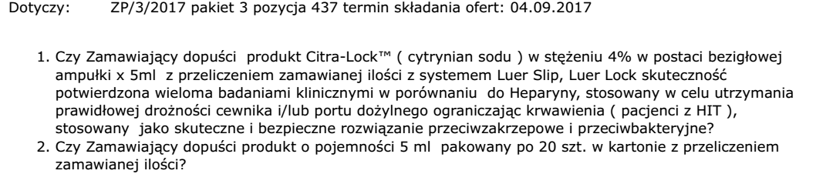
ODP. nr 1: Zamawiający nie dopuszcza.
ODP. nr 2: Zamawiający nie dopuszcza.

Zestaw pytań nr 10:
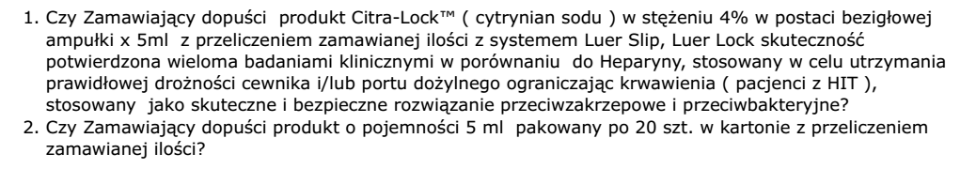
ODP. nr 1: Zamawiający nie dopuszcza.
ODP. nr 2: Zamawiający dopuszcza pod warunkiem spełnienia innych wymagań.
Zestaw pytań nr 11:
1. Czy Zamawiający w par. 3.1 wykreśli stawkę cyfrową VAT 8%? Stawka ta może być inna, w szczególności wyższa.

ODP.: Zamawiający zgadza się na wykreślenie.

2.Czy Zamawiający zmniejszy wartość kary umownej określonej w par. 6.1.2 z 1% do wartości max. 0,2%? Obecna kara jest rażąco wygórowana.

ODP.: Zamawiający nie zgadza się na zmniejszenie kary umownej.

3. Czy Zamawiający zmniejszy wartość kary umownej określonej w par. 6.1.3 z 2% do wartości max. 0,2%, a także zamiast za godzinę, będzie ją napisał za dzień opóźnienia? Obecna kara jest rażąco wygórowana.

ODP.: Zamawiający nie zgadza się na zmniejszenie kary umownej.

Zestaw pytań nr 12:

Czy Zamawiający w Pakiet nr 3 - Leki różne nr 3 poz nr 69 (Bupivacainum Spinal 0,5% 5mg/ml inj amp 5 amp 4 ml) wymaga zaoferowania produktu pakowanego w jałowe blistry?

ODP.: Zamawiający wymaga.

Zestaw pytań nr 13:

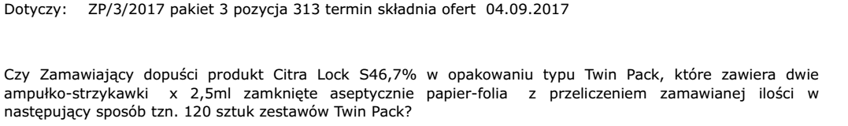
ODP.: Zamawiający dopuszcza. Zamawiający zmienia opis opakowania na 120 zestawów Twin Pack.

Zestaw pytań nr 14:
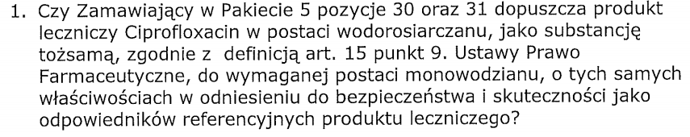
ODP.: Zamawiający nie dopuszcza.

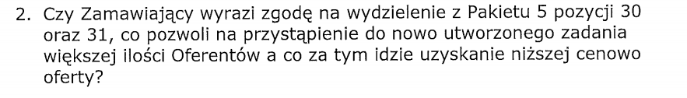
ODP.: Zamawiający nie zgadza się na wydzielenie.

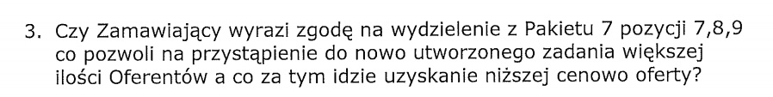
ODP.: Zamawiający nie zgadza się na wydzielenie.

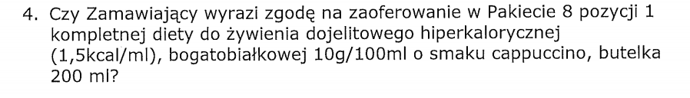
ODP.: Zamawiający nie wyraża zgody.

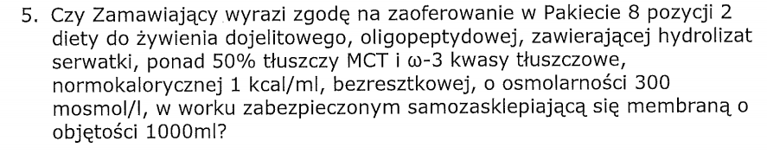
ODP.: Zamawiający nie wyraża zgody.

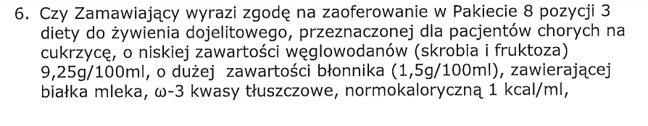
ODP.: Zamawiający nie wyraża zgody.

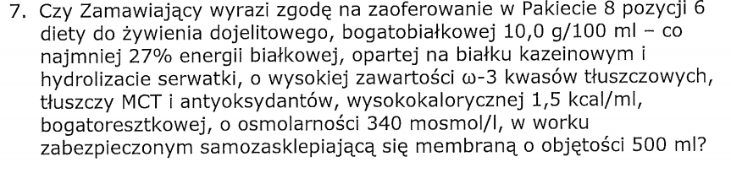
ODP.: Zamawiający nie wyraża zgody.

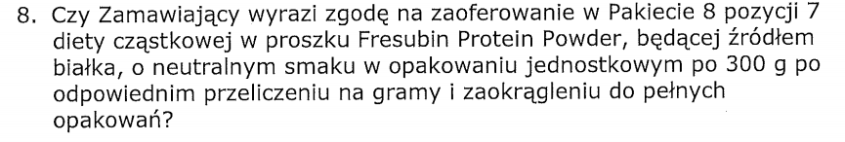
ODP.: Zamawiający wyraża zgodę.

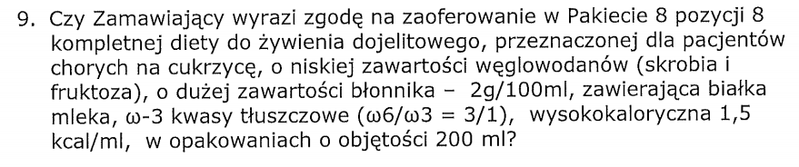
ODP.: Zamawiający nie wyraża zgody.

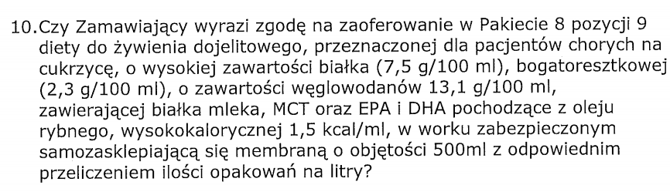
ODP.: Zamawiający nie wyraża zgody.
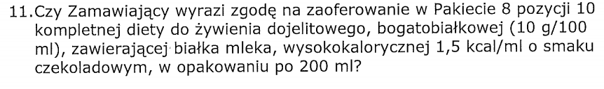
ODP.: Zamawiający nie wyraża zgody.
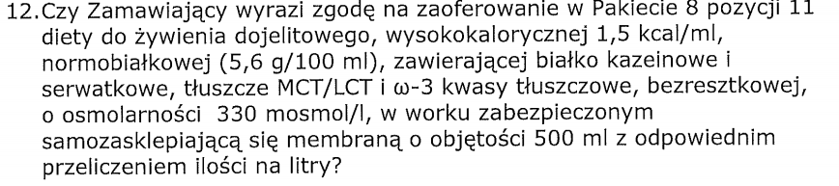
ODP.: Zamawiający nie wyraża zgody.
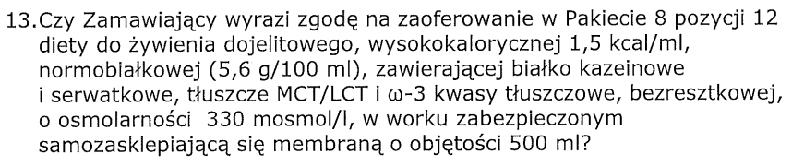
ODP.: Zamawiający nie wyraża zgody.
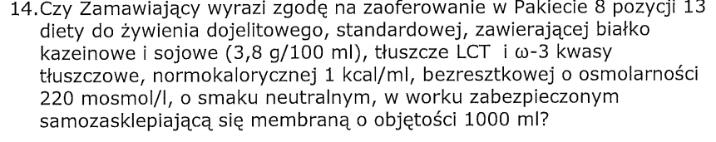
ODP.: Zamawiający nie wyraża zgody.
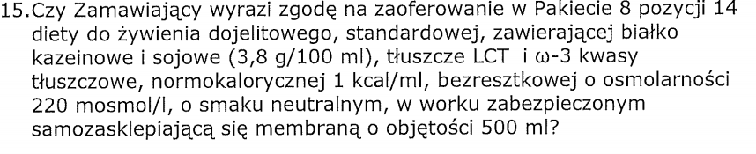
ODP.: Zamawiający nie wyraża zgody.
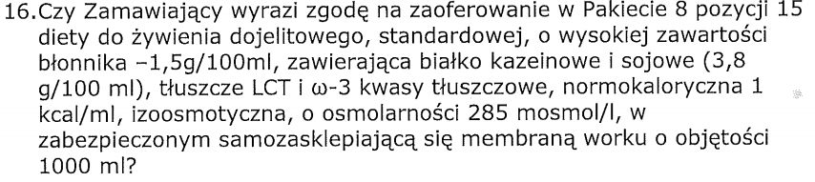
ODP.: Zamawiający nie wyraża zgody.
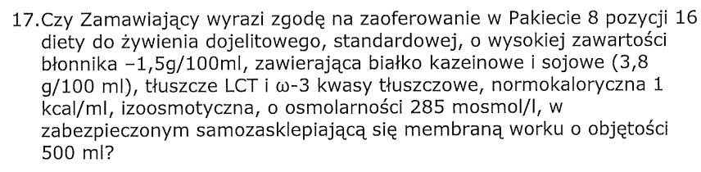
ODP.: Zamawiający nie wyraża zgody.
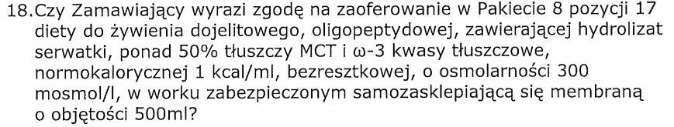
ODP.: Zamawiający nie wyraża zgody.
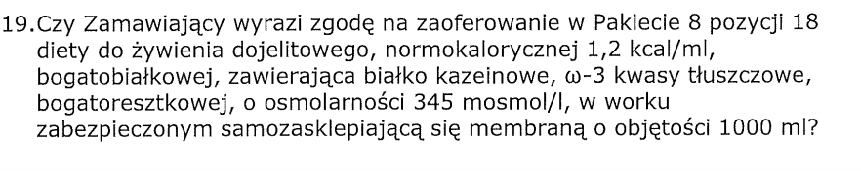
ODP.: Zamawiający nie wyraża zgody.
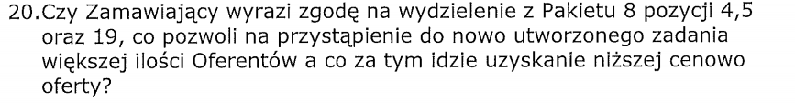
ODP.: Zamawiający nie zgadza się na wydzielenie.
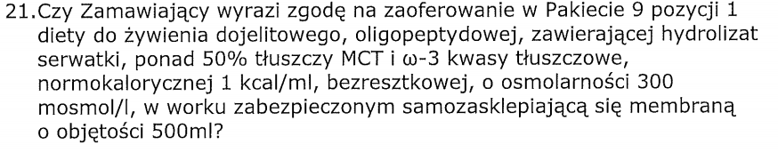
ODP. Zamawiający wyraża zgodę.
ODP. Zamawiający wyraża zgodę.

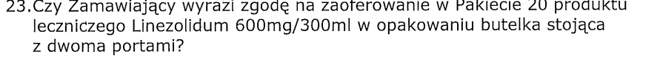
ODP. Zamawiający wyraża zgodę.
Zestaw pytań nr 15:
Pytanie: 1
Czy Zamawiający w Pakiet 3 poz. 414 Sevorane dopuści preparat Sevoflurane Baxter 250 ml w odpornej na uszkodzenia mechaniczne butelce aluminiowej z adapterami wielokrotnego użytku (adapter nakręcany na butelkę, stanowiący szczelny bezpośredni system napełniania parowników wraz z bezpłatnym użyczeniem parowników kompatybilnych z aparatami do znieczulenia w ilości wymaganej przez Zamawiającego ?
ODP.: Zamawiający nie dopuszcza. Stosowanie produktu Seroflurane wymaga stosowania dodatkowych elementów służących do napełnienia parowników, które to elementy są wielorazowego użytku. Wymaga więc to od Zamawiającego dokonywania dodatkowych czynności oraz ponoszenia dodatkowych kosztów związanych ze sterylizowaniem tych elementów, administrowaniem nimi oraz stosowaniem (dodatkowy czas pracy personelu oraz wydłużony czas zabiegu). Stosowanie proponowanego produktu zwiększa takż eryzyko bezpośredniego kontaktu z preparatem, ktry jak podaje CHPL jest płynem bardzo lotnym. W wyniku niewłaściwego nakręcenia lub rozszczelnienia się systemu mogłoby dojść do skażenia pracowników na niebezpieczeństwo ekspozycji na w/w gaz.
Pytanie: 2
Prosimy o okreslenie ilości i modeli aparatów do znieczulenia .
ODP.: 3 aparaty Datex Ohmeda Avance oraz Draeger Fabius GS.

Zestaw pytań nr 16:
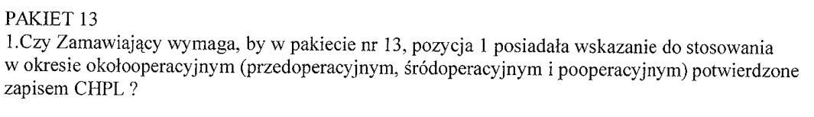
ODP.: Zamawiający nie wymaga.
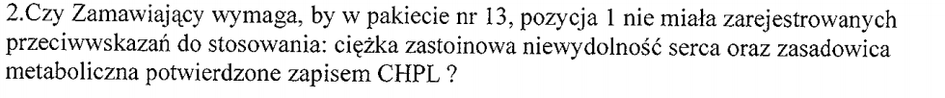
ODP.: Zamawiający nie wymaga.
ODP.: Zamawiający miał na myśli 1 amp 10 ml. Zamawiający zmienia opis na w kolumnie D ma być 1 amp 10 ml.
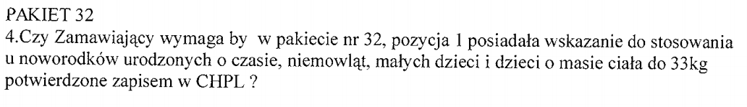
ODP.: Zamawiający nie wymaga.
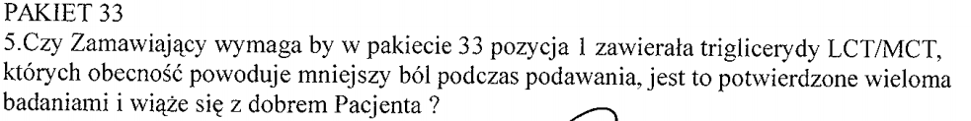
ODP.: Zamawiający nie wymaga.

Zestaw pytań nr 17 :
- Czy zamawiający wymaga aby w pakiecie 3 poz. 281 był preparat Makrogol 74 g x 48 saszetek (PEG 4 litry - Fortrans) zgodny z SIWZ, który jest rekomendowany przez Europejskie Towarzystwo Endoskopii Przewodu Pokarmowego (ESGE) w rutynowym przygotowaniu do kolonoskopii. którego oferta cenowa jest korzystna dla zamawiającego?
ODP.: Zamawiający dopuszcza, nie wymaga.
- Czy zamawiający wymaga aby w pakiecie 3 poz. 281 był preparat Makrogol (74 g x 48 saszetek, PEG 4 litry - Fortrans) o składzie chemicznym zgodnym z SIWZ?
ODP.: Zamawiający dopuszcza, nie wymaga.
- Czy Zamawiający w Pakiecie 3 poz. 13 wyrazi zgodę na wycenę leku w opakowaniu o pojemności 40ml z odpowiednim przeliczeniem ilości opakowań?
ODP.: Zamawiający wyraża zgodę.
- Czy Zamawiający w Pakiecie 3 poz. 13 dopuszcza wycenę suplementu diety?
ODP.: Zamawiający dopuszcza.
- Czy Zamawiający w Pakiecie 3 poz. 53 dopuszcza wycenę produktu zarejestrowanego jako kosmetyk?
ODP.: Zamawiający dopuszcza.
- Czy Zamawiający w Pakiecie 3 poz. 47 i 48 wymaga aby obie dawki leku pochodziły od jednego producenta?
ODP.: Zamawiający nie wymaga.
- Dotyczy pakietu 3 poz. 104 czy Zamawiający ze względów ekonomicznych zgodzi się na wycenę leku w opakowaniu o pojemności 60ml z odpowiednim przeliczeniem ilości opakowań?
ODP.: Zamawiający wyraża zgodę.
- Dotyczy pakietu 3 poz. 181 dopuszcza wycenę produktu w opakowaniu o pojemności 50g?
ODP. Zamawiający dopuszcza wycenę z odpowiednim przeliczeniem ilości opakowań.

- Czy Zamawiający w Pakiecie 3 poz. 247 wymaga wyceny preparatu zarejestrowanego jako lek?
ODP.: Zamawiający nie wymaga.
- Czy Zamawiający w pakiecie 3 poz. 262 dopuszcza wycenę leku w opakowaniu typu pojemnik KabiPack x 10?
ODP.: Zamawiający dopuszcza.
- Czy Zamawiający w Pakiecie3 poz. 283 wyrazi zgodę na wycenę produktu w opakowaniu o gramaturze 120g z odpowiednim przeliczeniem ilości opakowań?
ODP.: Zamawiający wyraża zgodę.
- Dotyczy Pakietu 3 poz. 292,294,296. Czy Zamawiający wymaga aby wszystkie dawki leku pochodziły od jednego producenta?
ODP.: Zamawiający nie wymaga.
- Dotyczy Pakietu 3 poz. 292,294,296. Czy Zamawiający wymaga, leki były zarejestrowany we wskazaniu: choroby układu nerwowego w tym: zaostrzenie w przebiegu stwardnienia rozsianego oraz ostre urazy rdzenia kręgowego; choroby reumatyczne w tym: RZS, Młodzieńcze RZS, ZZSK; choroby oczu w tym: ciężkie ostre i przewlekłe procesy alergiczne i zapalenia obejmujące oko i jego przydatki?
ODP.: Zamawiający nie wymaga.
- Czy Zamawiający w Pakiecie 3 poz. 303 wyrazi zgodę na wycenę insuliny Humilin M3 gdzie 1 ml zawiera 100 j.m. ludzkiej insuliny (Insulinum humanum) otrzymywanej metodą rekombinacji DNA E.coli. Jeden wkład do wstrzykiwacza zawiera 3 ml zawiesiny, co odpowiada 300 j.m. insuliny dwufazowej w proporcjach 30% insuliny rozpuszczalnej i 70% insuliny izofanowej?
ODP.: Zamawiający nie zgadza się.
- Czy w pakiecie 3 poz. 341 wyrazi zgodę na wycenę surowca w opakowaniu o gramaturze 100g z odpowiednim przeliczeniem?
ODP.: Zamawiający wyraża zgodę.
- Czy w pakiecie 3 poz. 362 wyrazi zgodę na wycenę produktu w opakowaniu o gramaturze 20g z odpowiednim przeliczeniem?
ODP.: Zamawiający wyraża zgodę.

- Czy Zamawiający w pakiecie 3 poz. 398 wyrazi zgodę na wycenę preparatu Enema x 50 butelek?
ODP.: Zamawiający wyraża zgodę.
- Czy Zamawiający w pakiecie 3 poz. 440 dopuszcza wycenę leku równoważnego w fiolce o pojemności 5ml?
ODP.: Zamawiający nie zgadza się.
Prosimy o informację w jaki sposób postąpić, jeżeli żądany przez Zamawiającego lek jest tymczasowo niedostępny a nie ma innego leku równoważnego, którym można by było go zastąpić. Czy należy wycenić ten lek podając ostatnią cenę sprzedaży oraz uwagę o jego braku czy nie wyceniać go wcale? Dotyczy: Pakiet 3 poz. 14 - Acidum ascorbicum 500mg/5ml inj.iv. Amp
Pakiet 3 poz. 84 - Cefoperazonum,Sulbactamum 2g inj.im/iv s.subst
Pakiet 3 poz. 101 - Cisatracurium 2mg/1ml inj.iv.
Pakiet 3 poz. 102 - Cisatracurium 2mg/1ml inj.iv.
Pakiet 3 poz. 220 - Hydroxyzinum 50 mg/ml inj
Pakiet 3 poz. 324 - Neostygmine 0,5mg/1ml inj.
Pakiet 3 poz. 433 - Suxamethonium 200 mg inj ( liofilizat)
Pakiet 3 poz. 484 - Vit. B1 25mg/1ml inj.im
Pakiet 5 poz. 30 - Ciprofloxacinum 200 mg/100 ml inj (roztwór) w postaci monowodzianu chlorowodorku cyprofloksacyny
Pakiet 5 poz. 31 - Ciprofloxacinum 400 mg/200 ml inj (roztwór) w postaci monowodzianu chlorowodorku cyprofloksacyny
Pakiet 5 poz. 77 - Phytomenadionum 10mg/1ml inj.roztwór
ODP.: Proszę wycenić lek podając ostatnią cenę sprzedaży oraz uwagę o jego braku.

- Prosimy o informację w jaki sposób postąpić, jeżeli żądany przez Zamawiającego lek nie jest już produkowany produkcji a nie ma innego leku równoważnego, którym można by było go zastąpić. Czy należy wycenić ten lek podając ostatnią cenę sprzedaży oraz uwagę o jego braku czy nie wyceniać go wcale? Dotyczy:
Pakiet 3 poz. 112 - Cocarboxylasum 50 mg inj amp
Pakiet 3 poz. 169 - Ferric Pyrophosphatum 15 mg żelaza
Pakiet 3 poz. 201 - Glyceroli trinitras 10mg/5ml inj.iv.
Pakiet 3 poz. 359 - Paracetamolum 100mg/ml płyn doustny
Pakiet 3 poz. 423 - Streptokinazum 1 500 000 1500000 j.m. inj. Iv. Liofilizat
Pakiet 3 poz. 486 - Vit. B6 25mg/ml inj.
Pakiet 24 poz. 19 - Midazolamum 5mg/2ml inj.
ODP.: Proszę wycenić lek podając ostatnią cenę sprzedaży oraz uwagę o jego braku.
- Czy Zamawiający w zakresie pozycji nr 2 i 3 (pakiet18) wymaga, aby trwałość roztworu do wstrzyknięć dożylnych preparatu po przygotowaniu wynosiła 3 godziny w kontrolowanej temperaturze do 25 st. C, lub 12 h w temperaturze 2-8 st. C i aby trwałość roztworu do infuzji preparatu meropenem po przygotowaniu z 0,9% chlorkiem sodu wynosiła 3 godziny w kontrolowanej temperaturze do 25 st. C, lub 24 h w temperaturze 2-8 st. C ?
ODP.: Zamawiający nie wymaga.
- Czy Zamawiający w zakresie pozycji nr 2 i 3 (pakiet18) wymaga, aby preparat posiadał zarejestrowane wskazania: do leczenia pacjentów z bakteriemią, która występuje w związku z którymkolwiek z zakażeń wymienionych w Charakterystyce Produktu Leczniczego lub podejrzewana jest o taki związek tj. ciężkie zapalenie płuc, w tym szpitalne tzw. respiratorowe zapalenie płuc, zapalenie oskrzeli i płuc w przebiegu mukowiscydozy, powikłane zakażenia układu moczowego i jamy brzusznej, zakażenia śródporodowe i poporodowe, powikłane zakażenia skóry i tkanek miękkich i ostre bakteryjne zapalenie opon mózgowo-rdzeniowych?
ODP.: Zamawiający nie wymaga.
- Czy Zamawiający w pakiecie 34 mleka - zgodzi się na podanie ceny jednostkowej za opakowanie a nie za butelkę?
ODP.: Zamawiający zgadza się.
- Czy Zamawiający wymaga, aby preparat w pakiecie 17 poz. 1 (Voriconazol) posiadał zarejestrowany w ChPL produktu bezigłowy zestaw do infuzji, który ma wpływ na bezpieczeństwo personelu- eliminuje możliwość przypadkowego zakłucia, a tym samym obniżenia ryzyko zakażeń i pomyłek podczas przygotowania leku.
ODP.: Zamawiający nie wymaga.
- Dotyczy pakietu 3 poz. 470. Czy Zamawiający zgodzi się na wycenę leku na jednorazowe zezwolenie Ministra Zdrowia?
ODP.: Zamawiający zgadza się.
- Czy Zamawiający zgodzi się na wydzielenie z pakietu 3 poz. 470?
ODP.: Zamawiający nie zgadza się na wydzielenie.
- Czy Zamawiający wyrazi zgodę na wydzielenie z pakietu 3 poz. 435?
ODP.: Zamawiający nie zgadza się na wydzielenie.
- Czy Zamawiający zgodzi się na wydzielenie z pakietu 3 poz. 42?
ODP.: Zamawiający nie zgadza się na wydzielenie.
- Czy Zamawiający w wymienionych poniżej pozycjach zgadza się na wycenę suplementu diety?
Pakiet 3 poz. 11 - Acidum ascorbicum 100mg tabl draż.
Pakiet 3 poz. 17 - Acidum folicum 0,4 mg tabl
Pakiet 3 poz. 75 - Calcium 180-200 mg Ca++ tabl. musujące
Pakiet 3 poz. 346 - Ornithini aspartas 100 mg+Cholinum 35 mg tabl
Pakiet 3 poz. 492 - Vitaral draż
ODP.: Zamawiający zgadza się.
- Czy Zamawiający w wymienionych poniżej pozycjach zgodzi się na wycenę produktów będących kosmetykami?
Pakiet 3 poz. 28 - Allantoinum puder
Pakiet 3 poz. 53 - Benzyli benzoas płyn na skóre 10%
Pakiet 3 poz. 361 - Paraffinum liquidum emulsja do kąpieli noworodków
ODP.: Zamawiający zgadza się.

Zestaw pytań nr 18:
- Zamawiający zastrzega sobie możliwość zmian ilościowych przedmiotu umowy, ale nie określił ich warunków, m.in. nie wskazał w jakich okolicznościach zmiana mogłaby mieć miejsce, nie wskazał w żaden sposób granic zmian ilościowych odnośnie poszczególnych pozycji itp. Zgodnie z art. 144 ust. 2, w związku z art. 144 ust. 1 /in fine/ ustawy Prawo zamówień publicznych, brak określenia warunków zmiany umowy będzie przesądzać o nieważności zapisów z §1 ust.6 umowy. Czy z związku z tym, Zamawiający odstąpi od tych zapisów w umowie
ODP.: Zamawiający nie odstąpi od ww. zapisu. W § 1 ust. 6 Zamawiający zawarł, że sytuacja rezygnacji z 20 % wartości/ilości zamówienia będzie miała miejsce w przypadku mniejszego zapotrzebowania. Będzie ono wynikać z mniejszego ruchu chorych w szpitalu.
- Do treści §3 ust.5 projektu umowy prosimy o dodanie słów: "... bez zgody Zamawiającego, przy czym zgody takiej Zamawiający nie może bezpodstawnie odmówić.
ODP.: Zamawiający nie wyraża zgody na zmianę zapisu.
- Do 4 ust.4 projektu umowy. Czy zamawiający wyrazi zgodę na wykreślenie wymogu umieszczania na fakturze daty zawarcia umowy (z pozostawieniem numeru umowy)?
ODP. Zamawiający wyraża zgodę.
- Do §6 ust.1 pkt 3) projektu umowy. Czy Zamawiający wyrazi zgodę na zmianę zapisu dotyczącego kar umownych za niedostarczenie w terminie zamówionej partii towaru w trybie "Cito" poprzez wprowadzenie zapisu o karze w wysokości 0,2% wartości nie dostarczonej w terminie części przedmiotu zamówienia w trybie"cito" za każdą godzinę opóźnienia?
ODP.: Zamawiający nie wyraża zgody na zmianę zapisu.
- Czy w przypadku wstrzymania produkcji lub wycofania z obrotu przedmiotu umowy i braku możliwości dostarczenia zamiennika produktu w cenie przetargowej (bo np. będzie to groziło rażącą startą dla Wykonawcy), Zamawiający wyrazi zgodę na sprzedaż w cenie zbliżonej do rynkowej lub na wyłączenie tego produktu z umowy bez konieczności ponoszenia kary przez Wykonawcę (dotyczy zapisów §9 ust.1 pkt 3) projektu umowy)?
ODP. W przypadku wstrzymywania produkcji lub wycofania z obrotu i braku możliwości dostarczenia leku wymienionego z nazwy w umowie Sprzedawca jest zobowiązany do niezwłocznego poinformowania o tym fakcie Kupującego. Kupujący w takiej sytuacji podejmie kroki zmierzające do zastąpienia niedostępnego leku, innym zamiennym równoważnym po cenie nowej cenie ustalonej w pisemnym aneksie. Do czasu podpisania aneksu dostawy produktu zamiennego będą się odbywały poza zawartą umową po cenach rynkowych
- Do Rozdziału V SIWZ: warunki udziału w postępowaniu oraz podstawy wykluczenia Wykonawcy z postępowania (art 36 ust. 1 pkt 5 i 5a ustawy Pzp):
Pkt 10 Forma składanych dokumentów.
- Prosimy o odpowiedź czy Zamawiający wyrazi zgodę na dostarczenie wraz z ofertą zaświadczeń z Urzędu Skarbowego oraz z ZUS w formie wskazanej w pkt. 10.2 tj. jako kopii potwierdzonej przez wykonawcę za zgodność z oryginałem na każdej zapisanej stronie?
ODP.: Zamawiający wyraża zgodę. Rozporządzenie w sprawie rodzajów dokumentów stanowi § 7 ust. 1, że dokumenty i oświadczenia mogą składane zamawiającemu przez Wykonawców bądź oryginale, bądź w formie kopii poświadczonej za zgodność z oryginałem przez wykonawcę. Uwierzytelnienie dokumentu winno polegać na zamieszczeniu na kopii dokumentu zapisu "za zgodność z oryginałem" i to stwierdzenie winno być podpisane przez właściwą osobą zgodnie z zasadami reprezentacji. Zaświadczenie o niezaleganiu ze składkami pozyskane samodzielnie na Platformie Usług Elektronicznych ZUS zgodnie z obowiązującymi przepisami nie może służyć jako potwierdzenie faktu niezalegania ze składkami ZUS i w takim przypadku musi być jeszcze złożony oryginał zaświadczenia z ZUS lub kopia poświadczona za zgodność.

Zestaw pytań nr 19:

Pakiet 25:
Poz. 1 i 2:
1. Prosimy Zamawiającego o wyjaśnienie, czy żel do cewnikowania ma być pozbawiony parabenów m.in. Methyl Hydroxybenzoate i Propyl Hydroxybenzoate, które są substancjami alergennymi?
ODP.: Zamawiający nie wymaga.
2. Prosimy Zamawiającego o sprecyzowanie, czy Zamawiający oczekuje żelu w sterylnym harmonijkowym aplikatorze zapewniający doskonałą obsługę i łatwą aplikację sterylnej zawartości bez ryzyka kontaminacji samego żelu oraz umożliwiający dokładne wykorzystanie odpowiedniej dla użytkownika ilości?
ODP.: Zamawiający nie wymaga.
3. Prosimy Zamawiającego o wyjaśnienie, czy Zamawiający oczekuje, aby żel stosowany
w trakcie zabiegów endoskopowych był całkowicie przejrzysty (nie był mętny) przez to nie zaburzał widoczności przez optyki endoskopowe?
ODP.: Zamawiający nie wymaga.

Zestaw pytań nr 20:
Dotyczy pakietu nr 14 , poz. 1 i 2

- Zwracam się z prośba o udzielenie odpowiedzi, czy zamawiający wymaga, aby preparat amoxicillin / clavulanic acid posiadał okres trwałości gotowego roztworu do infuzji co najmniej 3 godizny w temp 25°C?
ODP.: Zamawiający nie wymaga.
Dotyczy pakietu nr 16 , poz. 2 i 3
- 2 . Zwracam się z prośbą o udzielenie odpowiedzi, czy zamawiający wymaga, aby preparat Vancomycin 1g oraz Vancomycyn 0,5g, posiadał zarejestrowane wskazanie do podawania doustnego.

ODP.: Zamawiający nie wymaga.
Dotyczy pak 33

Czy Zamawiający wymaga aby preparat Propofolum posiadał stabilność chemiczno-fizyczną przez 24 godziny w temperaturze pokojowej.
ODP.: Zamawiający nie wymaga.

Zestaw pytań nr 21:

Pytanie do pakiet nr. 23 :

- Czy Zamawiający wymaga, aby kapilara zasysająca znajdowała się na szczycie paska testowego co ogranicza kontakt krwi z aparatem i nie wpływa na zanieczyszczenie aparatu co za tym idzie nie wpływa na wiarygodność wyników jak również na higienę i bezpieczeństwo pracy personelu ?

ODP.: Zamawiający nie wymaga.
- Czy Zamawiający wyrazi zgodę na udział w przetargu pasków testowych iXell wraz z kompatybilnymi glukometrami? Paski pakowane są po 50 sztuk pokryte na całej powierzchni paska specjalną powłoką zabezpieczającą przed ryzykiem kontaminacji bakteryjnej, wilgocią, brudem, kurzem oraz innymi zanieczyszczeniami . Paski ważne po otwarciu opakowania ważne 6 miesięcy , temperatura przechowywania pasków 4-40ᵒC, objętość próbki krwi wynosi 0,7µl, z funkcją automatycznego kodowania pasków wykluczająca klucze, chipy kodowe a tym samym redukująca możliwość błędnego kodowania przez personel , kalibrowane do osocza, pomiar metodą biosensoryczną, paski testowe współpracujące w glukometrem z funkcją automatycznego wyrzutu paska (funkcja daje dodatkowe podniesienie bezpieczeństwa i higieny pracy – po badaniu pracownik nie ma styczności z materiałem biologicznym pacjenta), wykorzystany enzym na paskach, to Oksydaza Glukozowa (GOD), co daje maksymalną minimalizacje zafałszowań pomiaru, spełniający normę EN ISO 15197:2015 mówiącą o precyzji i dokładności pomiarów. Możliwość wykonania pomiaru z alternatywnych miejsc badania (AST), zakres pomiarowy 20-600 mg/dl.

ODP.: Zamawiający nie może odpowiedzieć na pytanie, gdyż nie ma opisanych wszystkich wymaganych przez Zamawiającego parametrów.

- Czy Zamawiający wymaga glukometru, pasków testowych i płynów kontrolnych certyfikowanych przez jednostkę , która jest uprawniona do certyfikacji wyrobów podlegających prawu europejskiemu ?

ODP.: Zamawiający nie wymaga.
- Czy Zamawiający wymaga dostarczenia płynów kontrolnych , których termin ważności wynosi minimum 6 miesięcy od momentu otwarcia fiolki z płynem ?
ODP.: Zamawiający nie wymaga.
- Czy Szpital wymaga glukometrów i pasków testowych z pełnym zakresem spełniania normy opublikowanej w Dzienniku Urzędowym Unii Europejskiej w dniu 13.05.16 jako normy zharmonizowanej EN ISO 15197:2015 w tym precyzji i dokładności oraz braku interferencji z substancjami egzo i endogennymi wymaganymi zgodnie z normą EN ISO 15197:2015 obowiązującą od 01.07.2017 r. ?
ODP.: Zamawiający nie wymaga.
- Czy Szpital wymaga paski testowe podlegające refundacji ze środków publicznych w rozumieniu Ustawy z dnia 12 maja 2011 o refundacji leków, środków spożywczych specjalnego przeznaczenia żywieniowego oraz wyrobów medycznych?
ODP.: Zamawiający nie wymaga.
- Czy Zamawiający wymaga paski testowe współpracujące z glukometrem z automatycznym wyrzutem paska testowego po pomiarze (funkcja ta daje dodatkowe podniesienia bezpieczeństwa i higieny pracy - po badaniu pracownik nie ma styczności z materiałem biologicznym pacjenta)?
ODP.: Zgodnie z SIWZ.
- Czy Zamawiający wymaga aby paski testowe były zgodnie z instrukcją obsługi przechowywane w zakresie temperatury przechowania min 4 – min. 40 °C i miały możliwość zamiany wartości z mg/dl na mmol/l ?
ODP.: Zgodnie z SIWZ, czyli temp. 4-30°C lub więcej. Zamawiający nie wymaga zmiany wartości z mg/dl na mmol/l.
- Czy Zamawiający wymaga aby termin przydatności pasków do użycia po otwarciu pojedynczej fiolki z paskami miał 6 miesięcy potwierdzone w instrukcji obsługi pasków ?
ODP.: Zamawiający nie wymaga.
9. Czy Zamawiający wymaga paski nie wymagające kodowania przez co rozumiemy:
- brak klucza kodującego lub czipa
- brak przycisku kodującego
- brak autokodu na wyświetlaczu (nawet jeśli autokod na wyświetlaczu będzie odpowiadać autokodowi nadrukowanemu na fiolce pasków testowych)?

ODP. Zgodnie z SIWZ Zamawiający wymaga funkcji autokodowania. Zamawiający jako autokodowanie rozumie brak klucza kodującego lub czipa, brak przycisku kodującego.

- Czy Zamawiający wymaga aby do postępowania przystępowały tylko hurtownie, które to reprezentują WYTWÓRCĘ wyrobu medycznego a nie DYTRYBUTORA? WYTWÓRCA zgodnie z obowiązującą Ustawą o wyrobach medycznych z dnia 10 maja 2010 (z późniejszymi zmianami), Art. 45) odpowiedzialny jest za projektowanie, wytwarzanie, pakowanie i prawidłowe oznakowanie wyrobu. Aby spełnić obowiązki narzucone przez ww. ustawę, WYTWÓRCA musi utrzymywać System Zarządzania Jakością, podczas gdy, DYTRYBUTOR jest tylko podmiotem mającym miejsce zamieszkania lub siedzibę w państwie członkowskim, który dostarcza lub udostępnia wyrób na rynku ( Art. 1, punkt 12). DYTRYBUTOR nie ma obowiązku posiadania dokumentacji wyrobu medycznego, nie ma zatem wglądu w jej zawartość i kompletność, w związku z powyższym bardzo często posługuje się oświadczeniami, a nie dokumentami wydanymi przez niezależne jednostki regulatorowe.

ODP.: Zamawiający nie wymaga.

- Czy Zamawiający oczekuje hematokrytu zgodnego z normą ISO 15197:2015 mówiącej o precyzji i dokładności pomiarów ?
ODP.: Zgodnie z SIWZ – zakres hematokrytu 20-60% lub większy.

- Czy Zamawiający wymaga dostarczenia wraz z ofertą certyfikatu potwierdzającego posiadanie normy ISO 15197:2015 dla pasków testowych , glukometrów oraz płynów kontrolnych, której to zapisy rekomendowane są przez Polskie Towarzystwo Diabetologiczne i gwarantują dokładność, precyzję oraz powtarzalność pomiarów?
ODP.: Zamawiający nie wymaga.
- Czy Zamawiający wymaga glukometr , posiadający tylko jeden przycisk dzięki czemu jest prosty i szybki w obsłudze ?
ODP.: Zamawiający nie wymaga.

Dyrektor SP ZOZ Brodnica

mgr Dariusz Szczepański
(oryginalny podpis w aktach sprawy)

